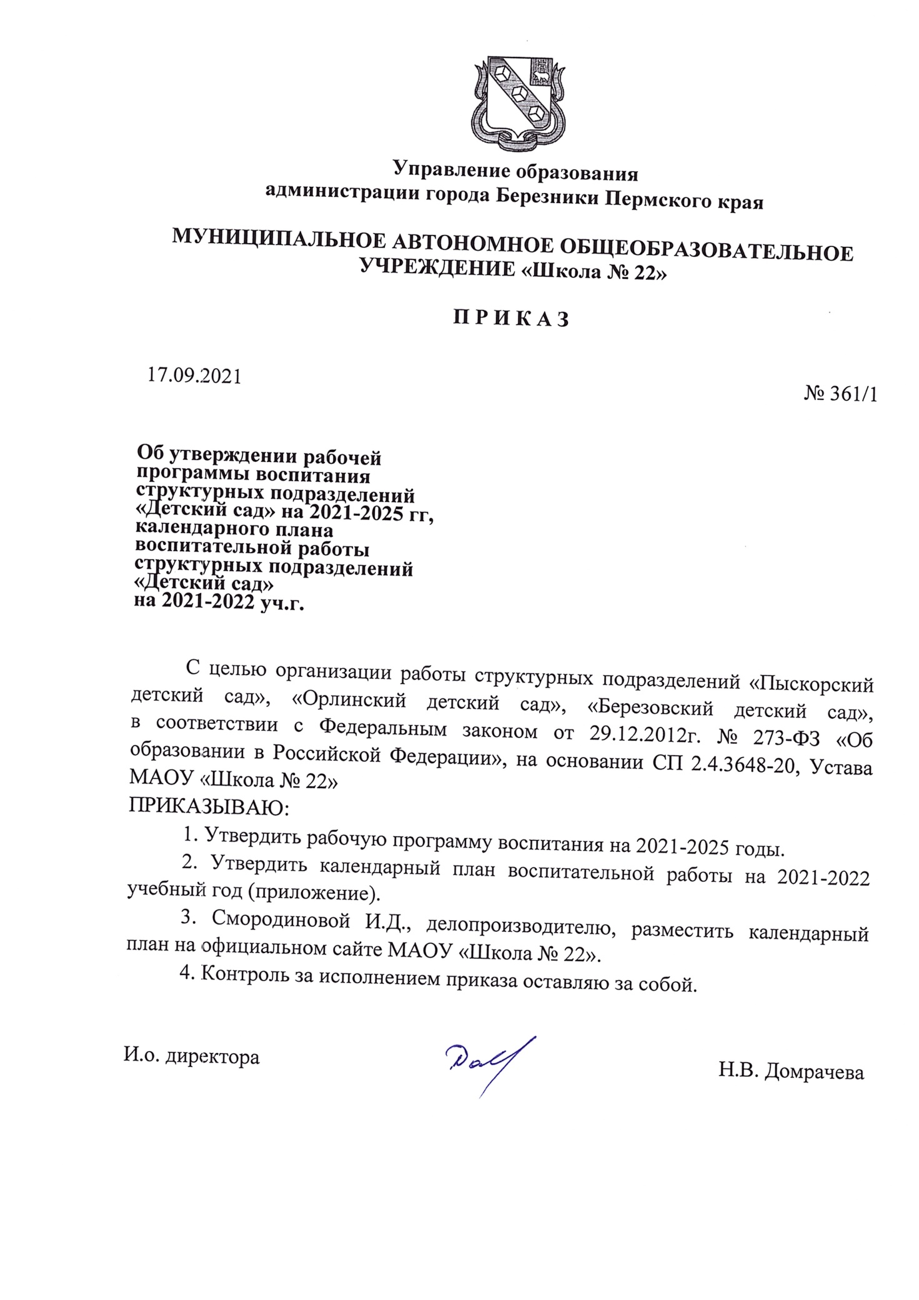

Приложение
к приказу от 17.09.2021г. № 361/1

Календарный план воспитательной работы
структурных подразделений «Детский сад» МАОУ «Школа № 22»
на 2021-2022 учебный год

Мероприятия | Возраст воспитанников | Период проведения | Ответственные
Творчество детей и родителей
Конкурс «Осенний сувенир» | 2-7 лет | октябрь | Старшие воспитатели, воспитатели
Выставка портретов «Моя мама» | 5-7 лет | ноябрь | Старшие воспитатели, воспитатели
Конкурс «Новогодние игрушки» | 2-7 лет | декабрь | Старшие воспитатели, воспитатели
Конкурс совместного творчества детей и родителей «Безопасное поведение на дорогах и в быту» | 2-7 лет | январь | Старшие воспитатели, воспитатели
Конкурс поделок «Золотые руки мам» | 2-7 лет | март | Старшие воспитатели, воспитатели
Конкурс «Пасхальный сувенир» | 2-7 лет | апрель | Старшие воспитатели, воспитатели
Конкурс чтецов (творчество пермских поэтов) | 5-7 лет | апрель | Старшие воспитатели, воспитатели
Конкурс рисунков «Эколята – защитники природы» | 5-7 лет | май | Старшие воспитатели, воспитатели
Выставка рисунков «Лето, лето к нам пришло!» | 4-7 лет | июнь | Старшие воспитатели, воспитатели
Праздники, развлечения, акции
День знаний | 5-7 лет | сентябрь | Старшие воспитатели, воспитатели, музыкальные руководители
Правила дорожные соблюдать положено | 3-7 лет | сентябрь | Старшие воспитатели, воспитатели, инструкторы по ФК
Осенины | 2-7 лет | октябрь | Старшие воспитатели, воспитатели, музыкальные руководители, инструкторы по ФК
Столовая для пернатых друзей | 4-7 лет | ноябрь | Старшие воспитатели, воспитатели
День Матери | 5-7 лет | ноябрь | Старшие воспитатели, воспитатели, музыкальные руководители
Новый год | 2-7 лет | декабрь | Старшие воспитатели, воспитатели, музыкальные руководители
Рождественские посиделки | 5-7 лет | январь | Старшие воспитатели, воспитатели, музыкальные руководители
Зимние забавы | 2-7 лет | январь | Старшие воспитатели, воспитатели, инструкторы по ФК
День защитников Отечества | 4-7 лет | февраль | Старшие воспитатели, воспитатели, музыкальные руководители, инструкторы по ФК
Масленица пришла | 5-7 лет | февраль – март | Старшие воспитатели, воспитатели, музыкальные руководители
Мамин праздник | 2-7 лет | март | Старшие воспитатели, воспитатели, музыкальные руководители
День смеха | 5-7 лет | апрель | Старшие воспитатели, воспитатели
День Земли | 5-7 лет | апрель | Старшие воспитатели, воспитатели
День космонавтики | 4-7 лет | апрель | Старшие воспитатели, воспитатели
День Победы | 5-7 лет | май | Старшие воспитатели, воспитатели, музыкальные руководители
День здоровья | 2-7 лет | май | Старшие воспитатели, воспитатели, инструкторы по ФК
День защиты детей | 2-7 лет | июнь | Старшие воспитатели, воспитатели, музыкальные руководители
День России | 5-7 лет | июнь | Старшие воспитатели, воспитатели, музыкальные руководители
Соблюдаем ПДД | 2-7 лет | июль | Старшие воспитатели, воспитатели, инструкторы по ФК
Азбука здоровья | 5-7 лет | июль | Старшие воспитатели, воспитатели, инструкторы по ФК
День Российского флага | 5-7 лет | август | Старшие воспитатели, воспитатели
Игры, беседы, тематические и досуговые занятия по безопасности
(информирование, формирование навыков безопасного поведения, гигиенических навыков, ЗОЖ, ПДД)
Сюжетно-ролевые игры «Пожарные», «Скорая помощь», «Полиция» | 3-7 лет | сентябрь - октябрь | Воспитатели
Я себя берегу | 2-7 лет | сентябрь - октябрь | Воспитатели
Что такое терроризм? | 6-7 лет | ноябрь | Воспитатели
Опасные невидимки – вирусы, бактерии, микробы | 2-7 лет | ноябрь | Воспитатели
Осторожность в зимнее время года | 2-7 лет | декабрь | Воспитатели
О вкусной и здоровой пище | 2-7 лет | январь | Воспитатели
Лекарство – детям не игрушка | 2-7 лет | февраль | Воспитатели
Опасные ситуации на улице | 2-7 лет | март | Воспитатели
Огонь – друг и недруг | 2-7 лет | апрель | Воспитатели
Как обращаться с электроприборами | 5-7 лет | май | Воспитатели
Береги здоровье с детства | 4-7 лет | июнь | Воспитатели
Безопасное поведение в лесу и на водоемах | 2-7 лет | июнь | Воспитатели

